  2-комн. кв. на несколько месяцев (меньше года)
  Кемеровская область, Кемерово, район Центральный, Красная ул., 19
  Метро:
  33 000 ₽ в месяц
  без депозита, без предоплаты, комиссия 0%
    Общая информация:
    Этаж: | 5 / 5
    Общая площадь: | 42.0 м²
    Площадь комнат: | —
    Жилая площадь: | 26.5 м²
    Площадь кухни: | 5.0 м²
    В квартире:
     | Кухонная мебель
     | Мебель
     | Холодильник
     | Можно с животными
     | Можно с детьми
     | Телевизор
     | Стиральная машина
     | Балкон
     | Телефон
  28 августа, 20:02
  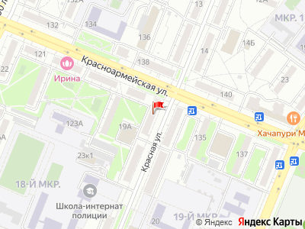
Представитель: Представитель: ID 139536632
Сдаётся 2-комнатная квартира 545822, 42.0 м², на 5 этаже 5-этажного дома. Собственник присутствует на показах.
Коммунальные платежи включены в стоимость.
Счетчики оплачиваются отдельно.
По условиям проживания: можно с детьми, можно с питомцами.
Срок минимальной аренды: от 6 месяцев
Из техники в квартире:
• холодильник
• стиральная машина
• плита
При обращении в чат напишите сразу свой номер телефона — сможем быстрее связаться с вами и записать на просмотр.
Снимайте жильё выгодно:
• проверяем квартиру и собственника
• запись на просмотр по ссылке в смс
• заключаем договор онлайн
• если оплачиваете аренду картой Сбербанка, каждый месяц начисляем кешбэк 1% баллами Спасибо
Телефоны: +7 981 086-08-71
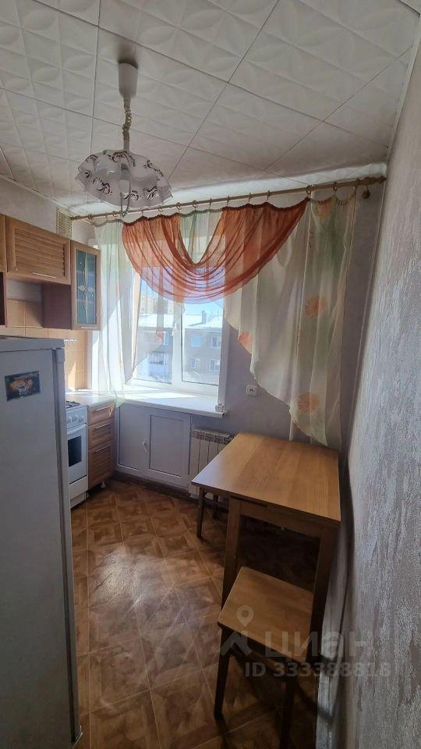 | 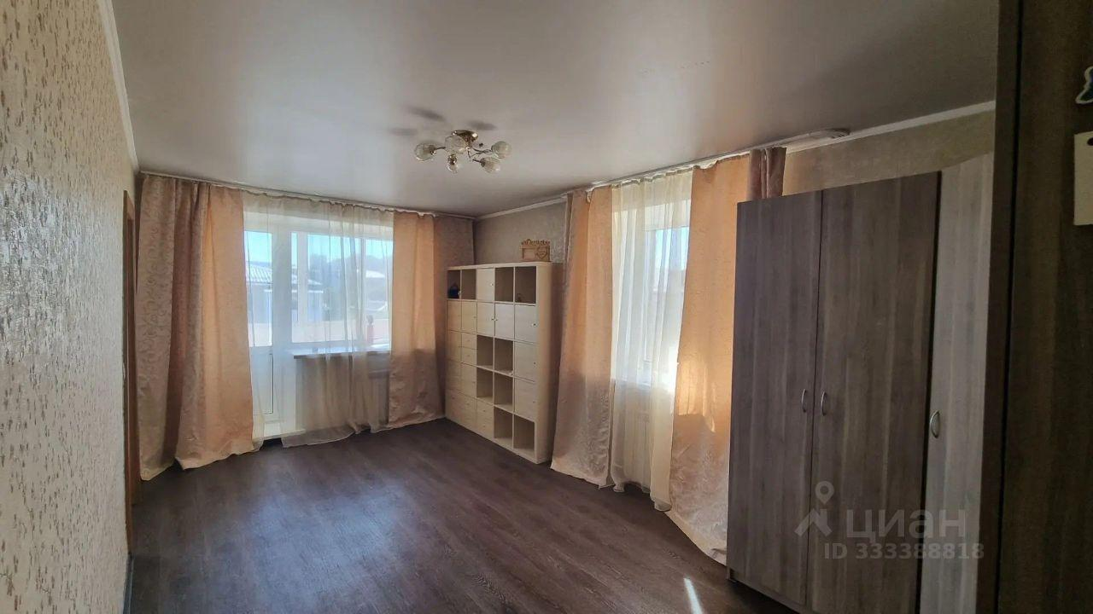
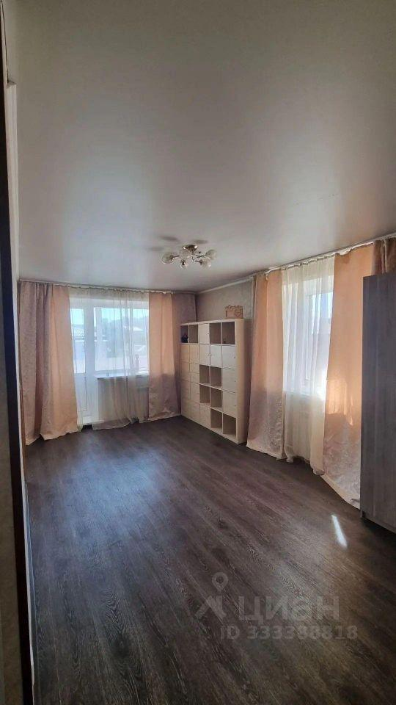 | 